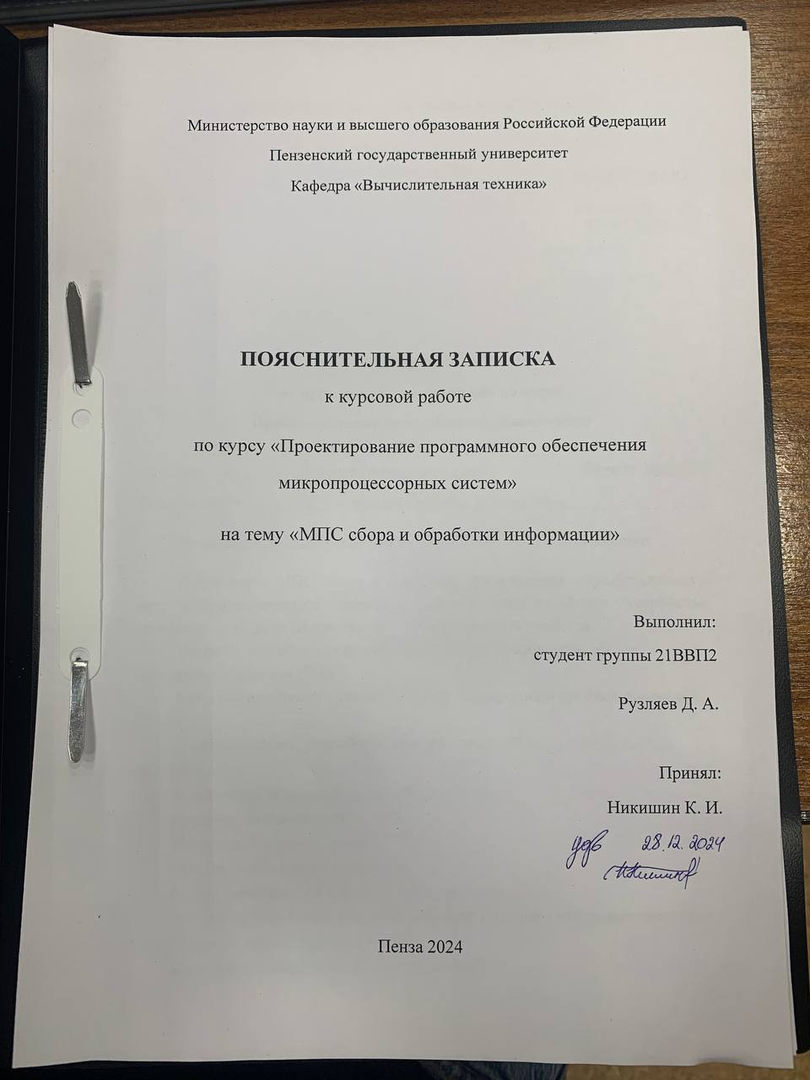
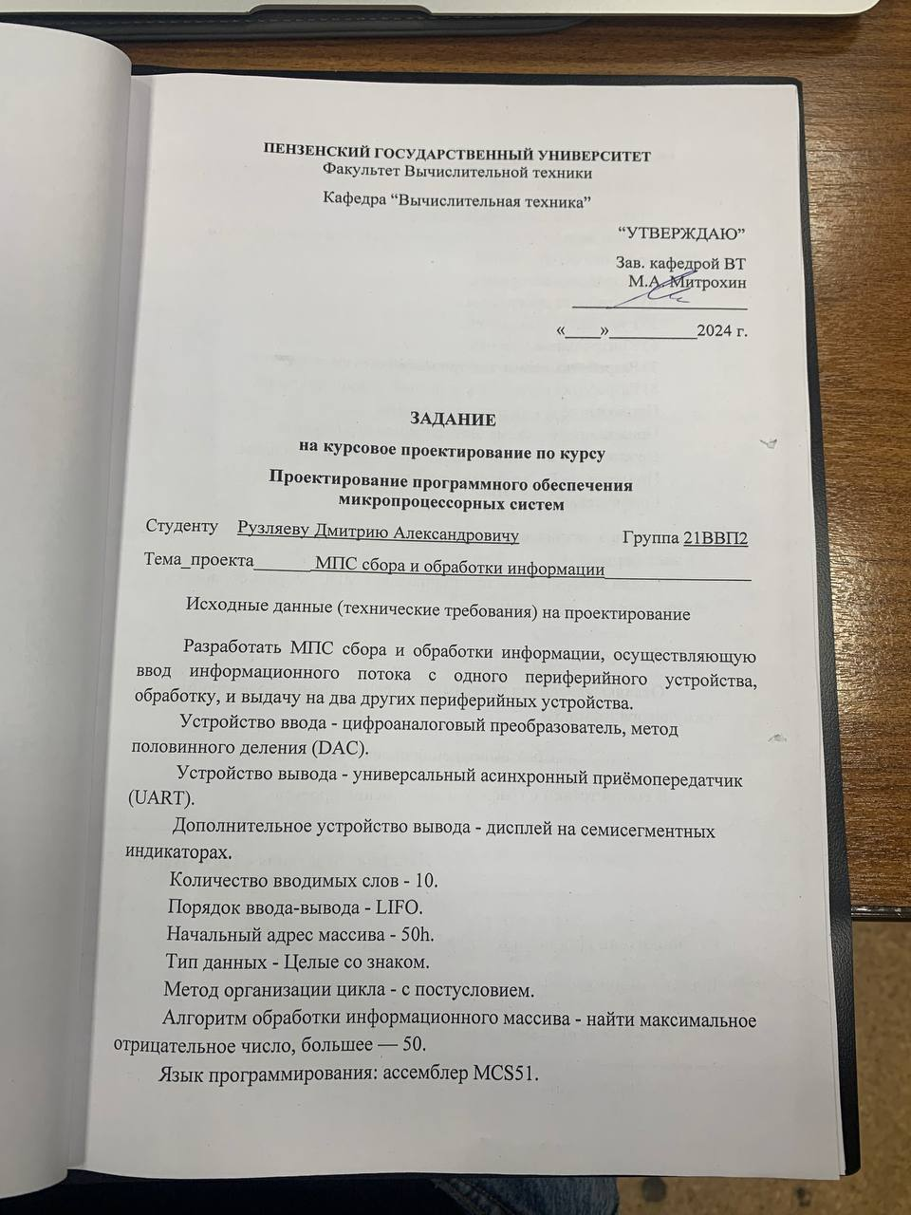
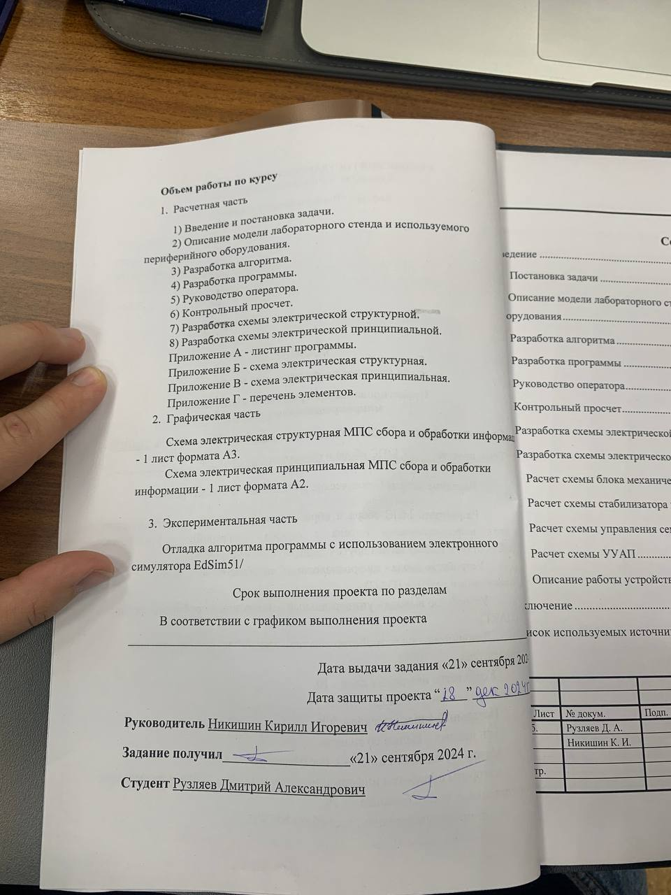
Содержание
Введение 4
1 Постановка задачи 5
2 Описание модели лабораторного стенда и используемого периферийного оборудования 6
3 Разработка алгоритма 8
4 Разработка программы 10
5 Руководство оператора 11
6 Контрольный просчет 14
7 Разработка схемы электрической структурной 18
8 Разработка схемы электрической принципиальной 19
8.1 Расчет схемы блока механических переключателей 19
8.2 Расчет схемы стабилизатора напряжения 20
8.3 Расчет схемы управления семисегментной индикацией 20
8.4 Расчет схемы УУАП 21
8.5 Описание работы устройства по принципиальной схеме 21
Заключение 23
Список используемых источников 24

 |  |  |  |  | ПГУ3.090301.16 001 ПЗ
Изму | Лист | № докум. | Подп. | Дата
Разраб. |  | Рузляев Д. А. |  |  | МПС сбора и обработки информации.  Пояснительная записка | Лит. |  |  | Лист | Листов
Пров. |  | Никишин К. И. |  |  | МПС сбора и обработки информации.  Пояснительная записка |  |  |  | 1 | 34
 |  |  |  |  | МПС сбора и обработки информации.  Пояснительная записка | Гр. 21ВВП2
Н.контр. |  |  |  |  | МПС сбора и обработки информации.  Пояснительная записка
Утв. |  |  |  |  | МПС сбора и обработки информации.  Пояснительная записка

Приложение A - Листинг программы 25
Приложение Б - Схема электрическая структурная 32
Приложение В - Схема электрическая принципиальная 33
Приложение Г - Перечень элементов 34

 |  |  |  |  | ПГУ3.090301.16 001 ПЗ | Лист
 |  |  |  |  | ПГУ3.090301.16 001 ПЗ | 2
Изму | Лист | № докум. | Подп. | Дата | ПГУ3.090301.16 001 ПЗ | 2

